

**سازمان الكترونيكي فرزين**



**راهنماي تنظيمات كلاينت جهت استفاده دبيرخانه**

**به منظور استفاده در سامانه‌ي سازمان الكترونيكي فرزين**

براي استفاده از سازمان الكترونيكي فرزين در دبيرخانه لازم است بر روي كلاينت مورد استفاده موارد زير را انجام دهيد:

1. كليه تنظيمات عمومي مطرح شده بابت كار با سيستم اتوماسيون اداري فرزين، در راهنماي "تنظيمات عمومي كلاينت" را انجام دهيد.
2. تنظيمات مرورگر خود را مطابق با "راهنماي مرورگرهاي وب" انجام دهيد.
3. نصب نرم افزار واسط درايور اسكنر و اتوماسيون اداري به روش زير:
4. ابزار ImageXpress را از منوي راهنما/نيازمنديهاي نرم افزار فرزين ، دانلود و بر روي سيستم خود ذخيره كنيد:

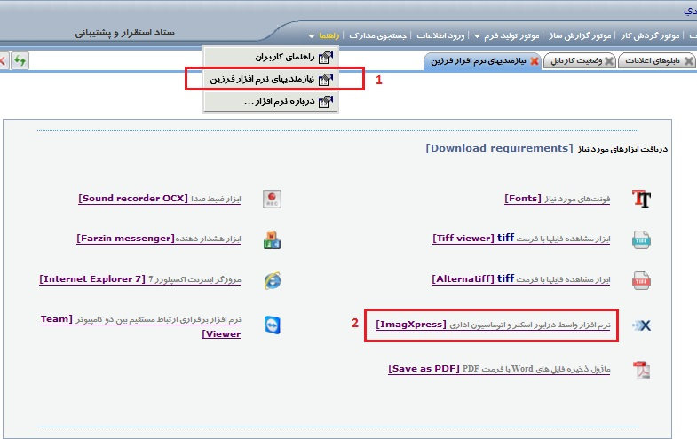

1. پوشه ذخيره شده در كامپوتر شما حاوي 3 فايل است، جهت نصب بر روي فايل مشخص شده در تصوير زير كليك كنيد:

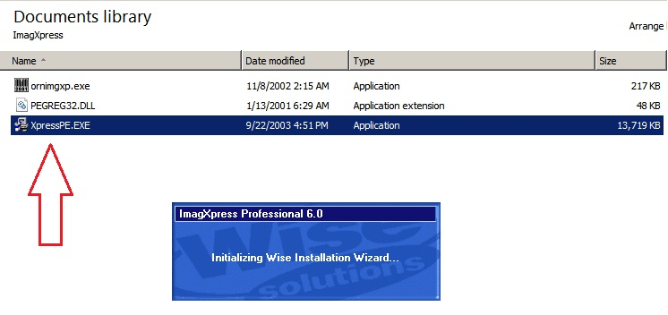

1. در هنگام نصب زماني كه به پنجره مشخص شده در شكل زير رسيديد 3 كادر اول را همانند تصوير زير كامل نماييد و براي 2 كادر آخر به پوشه ImageXpress برگرديد.

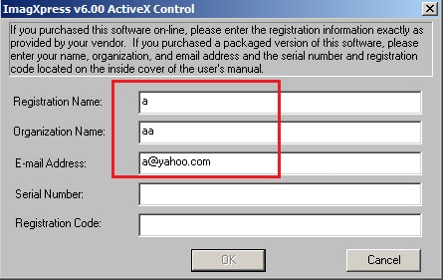

1. در اين جا ابتدا بر روي فايل مشخص شده كليك كرده و دقيقاً همان اطلاعات قبل را وارد نماييد، سپس برروي گزينه Generate كليك كنيد تا كد رجيستري و سريال نرم افزار را به شما بدهد:

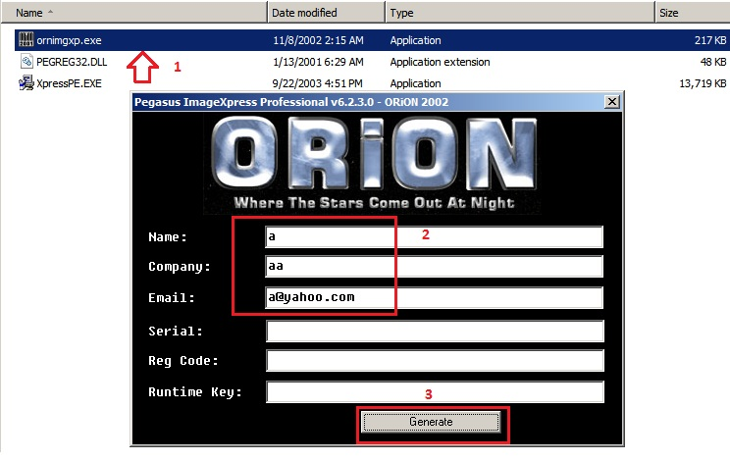

1. اين كد و سريال را Copy در برنامه نصب Past نماييد تا ادامه نصب انجام شود:

